Детское объединение: «МИР сказок»
Педагог дополнительного образования: Стахеева Наталья Геннадьевна
Время по расписанию: четверг, 2 часа, 1 группа 15.30 - 15.55 16.05 - 16.30, 2 группа 16.40 -17.05 17.15 - 17.40, 3 группа 17.50 - 18.15 18.25 - 18.50

Дата | Тема | Содержание  занятия | Задания/  Образец для практики | Формы обратной связи
07.05 | Модуль 5: «Путешествие по песочной стране»  Занятие 76. Веселая пчелка | Сегодня мы мастерим пчелку. Для работы понадобится цветная бумага, клей-карандаш, ножницы и хорошее настроение. Вспомните технику безопасности при работе с клеем и ножницами | 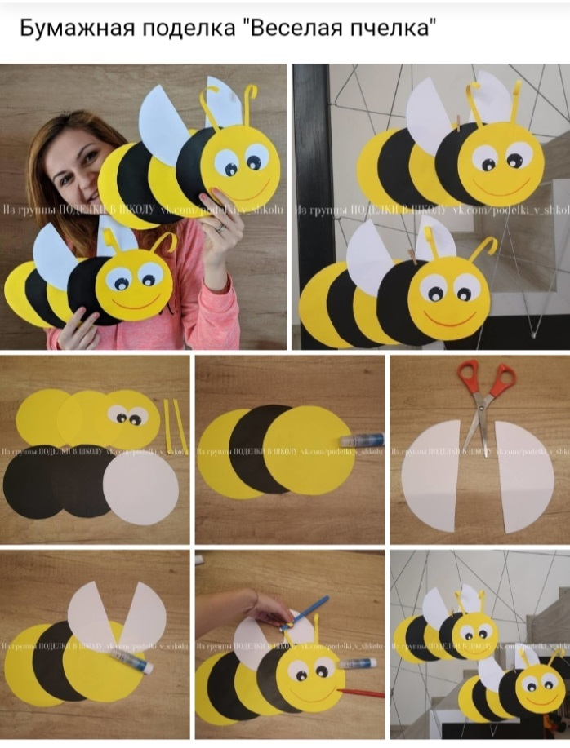 | WatsApp 89501987025
 |  | Итак, приступим.  Вырезаем 6 кругов: 3 желтых, 2 черных и 1 белый. Белый круг разрезаем пополам, это крылышки. | 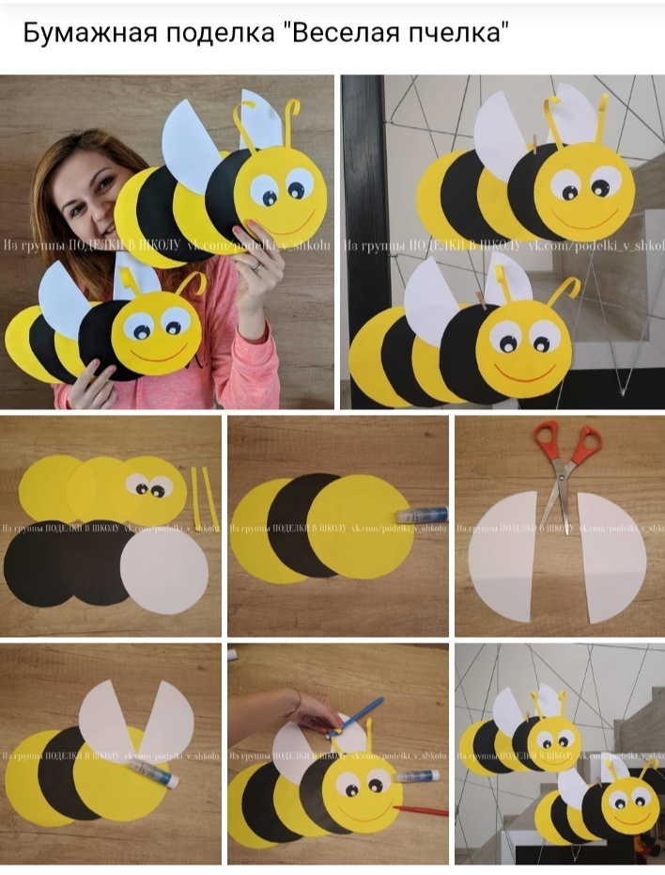
Аккуратно склеиваем три круга, чередуя цвета, приклеиваем крылышки, потом еще 2 круга. Приклеиваем усики, рисуем глазки и ротик.
Пчелка готова. Спасибо за работу!

Педагог дополнительного образования: Н.Г. Стахеева

